Dokumentacija – shop program

Ismail Mujanović

# opisati aplikaciju i dati kratko uputstvo za korištenje

Ova aplikacija je namjenjena za prodavace, ali moze biti koristena i od strane kupaca (dugme “Prodaj” ne koriste kupci). Sluzi kako bi prodavac imao uvid koliko artikala ima u svojoj prodavnici, te racuna cijenu, odnosno profit svih transakcija. Korisnik unosi artikle, koje kada unese program mu automatski oduzme cijenu za te proizvode, te ih kasnije jos moze kupiti, ili prodati. Svi artikli se nalaze na listi te se svaki moze selectati, a nakon selecta program vraca sve njegove atribute. Atributi artikala su “Ime”, “Kolicina”, “Kupovna cijena”, “Prodajna cijena” i 250*250 slika. Korisnik ih moze uredjivati dugmetom “Uredi Odabrani Artikl”. U zavisnosti od prodajne i kupovne cijene, kolicine svakog artikla, te same prodaje i kupovine novih, program racuna profit. Takodjer postoji dugme “Izbrisi Odabrani Artikl”, koji cini da se artikl obrise sa liste i sva njegova kupovna cijena predje u profit. I na kraju postoje opcije da spasimo nase artikle, te kada ugasimo program da ih ponovo ucitamo.

# dijagram klasa

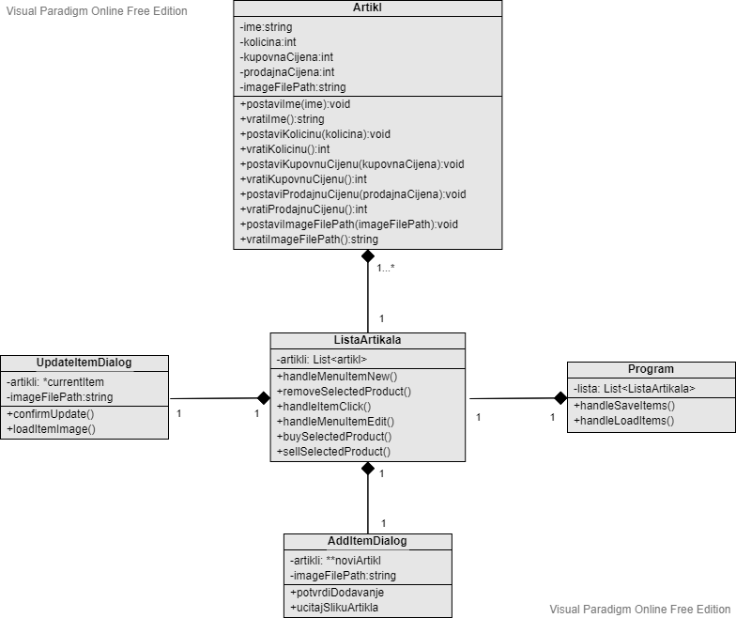

# use case dijagram

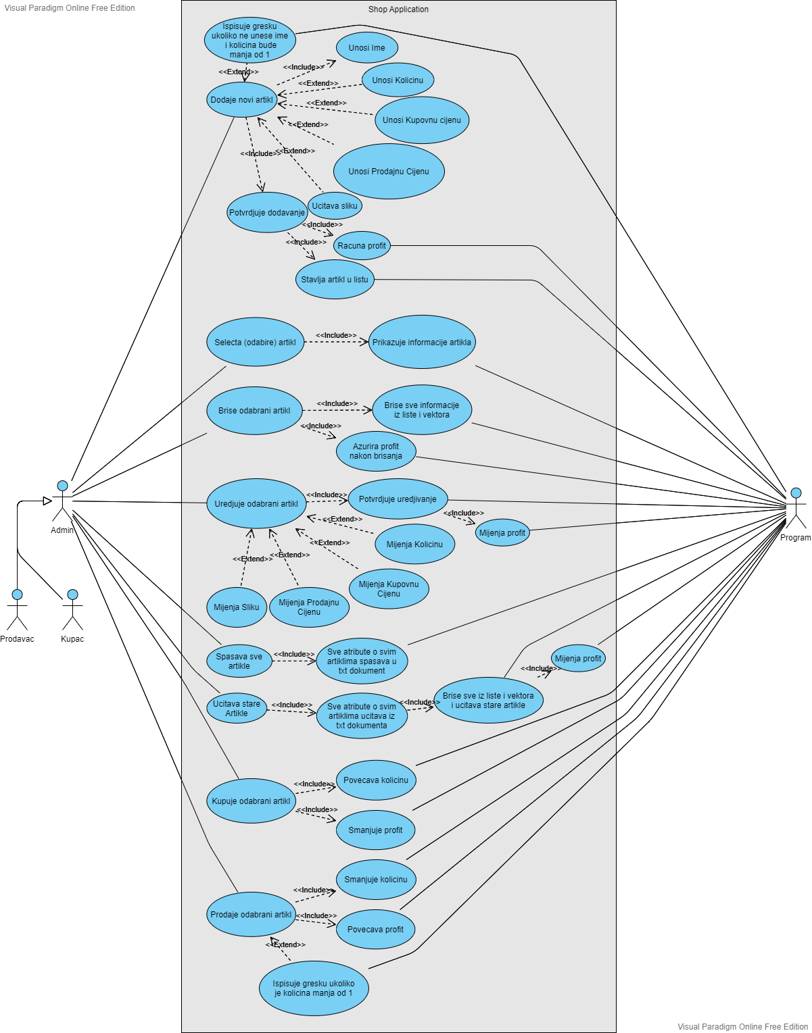

# dijagram aktivnosti

